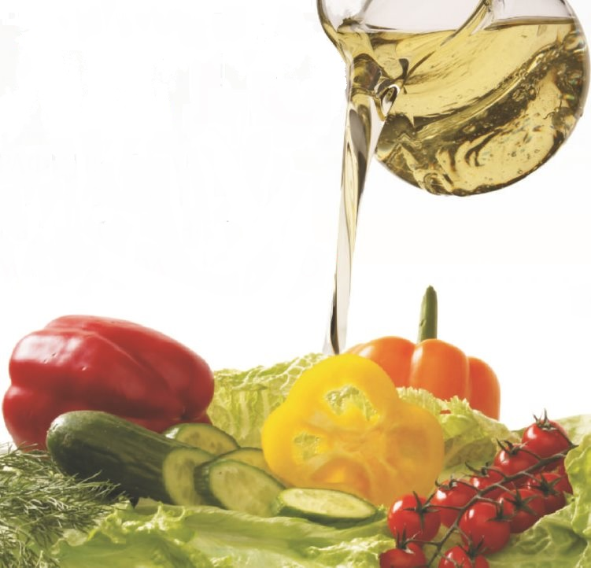
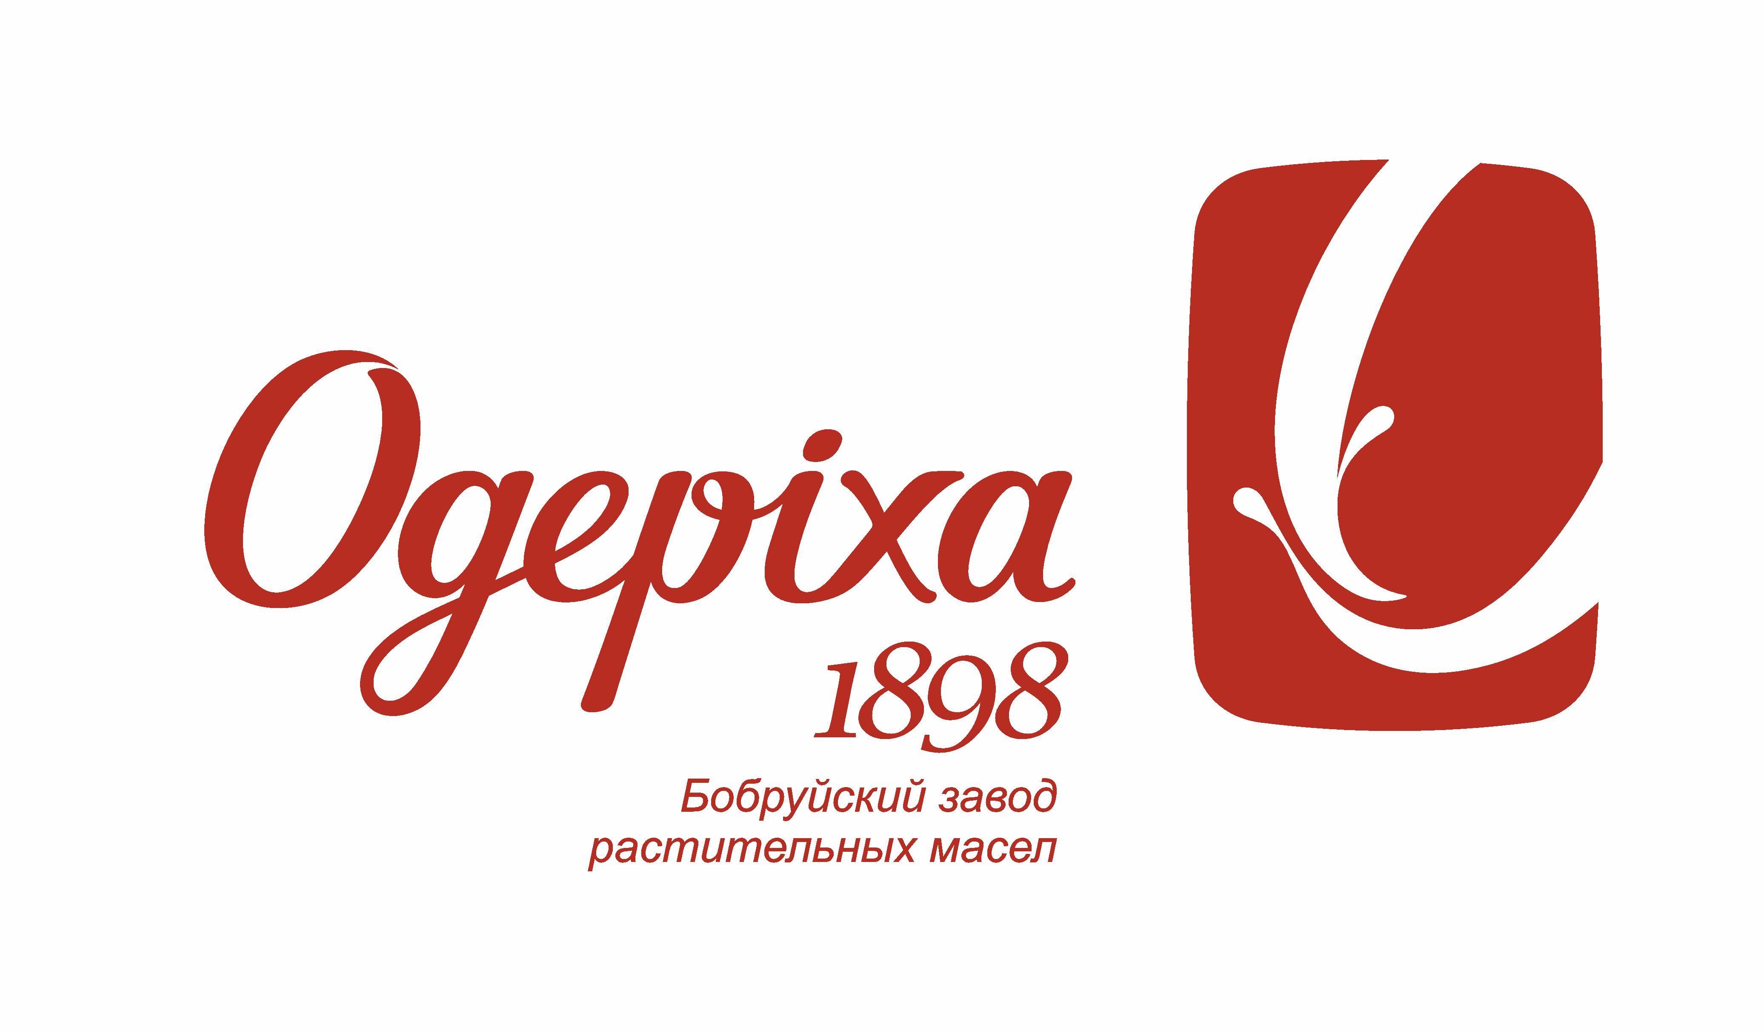 | т/ф +375(225)73 96 00, e-mail: bzrm@mail.ru  +375(225)73 78 22, +375 29 161 46 92 - Людмила  Гродненская, Могилевская, Брестская обл.,  г. Бобруйск, г. Минск  +375(225)73 69 87, +375 29 122 99 94 - Ирина  Минская, Витебская, Гомельская обл.

Прайс-лист

ОАО «Бобруйский завод растительных масел»
213805, Могилевская обл., г. Бобруйск, ул. Бахарова 172.
Наименование | Ед. изм./  ПЭТ бут. | Отпускная цена без НДС, руб. |  | НДС  %
 |  | ФСО | ФСН
МАСЛО РАПСОВОЕ
Масло рапсовое раф. дез. «Одерiха» | 980 мл. | 3,26 | 3,30 | 10
Масло рапсовое раф. дез. «Rafini» | 980 мл. | 3,26 | 3,30 | 10
Масло рапсовое раф. дез. «Rafini» | 5000 мл. | 17,90 | 17,94 | 10
МАСЛО ПОДСОЛНЕЧНОЕ НЕРАФИНИРОВАННОЕ
Масло подсолнечное нерафинированное «Одерiха» | 850 мл. | 3,74 | 3,91 | 10
Масло подсолнечное нерафинированное «Постное» | 850 мл. | 3,74 | 3,91 | 10
МАСЛО ПОДСОЛНЕЧНОЕ РАФИНИРОВАННОЕ ДЕЗОДОРИРОВАННОЕ
Масло подсолнечное рафинированное, дезодорированное «Одерiха» | 850 мл. | 4,14 | 4,31 | 10
Масло подсолнечное рафинированное, дезодорированное «Лето» | 850 мл. | 4,14 | 4,31 | 10
Масло подсолнечное рафинированное, дезодорированное «Шеф - повар» | 850 мл. | 4,14 | 4,31 | 10
Масло подсолнечное рафинированное, дезодорированное «Шалом» | 850 мл. | 4,14 | 4,31 | 10
Масло подсолнечное рафинированное, дезодорированное «Rafini» | 850 мл. | 4,14 | 4,31 | 10
Масло подсолнечное рафинированное, дезодорированное «Бобруйское» | 850 мл. | 4,14 | 4,31 | 10
Масло подсолнечное рафинированное, дезодорированное «Шеф - повар» | 5000мл | 26,27 | 26,45 | 10

